開發環境
- linux 18.04
- python3.6
- matplotlib
- re
- sys
- urllib

執行步驟
於專案目錄底下執行 python3 main.py
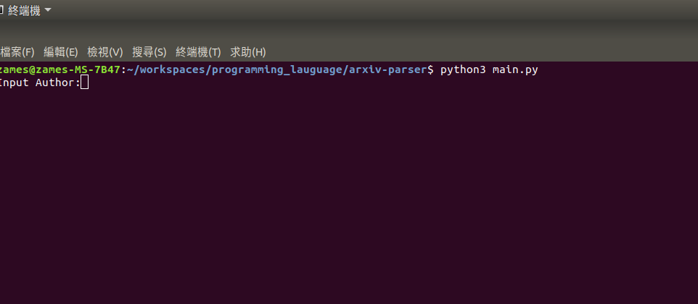
輸入input Author 後按 enter
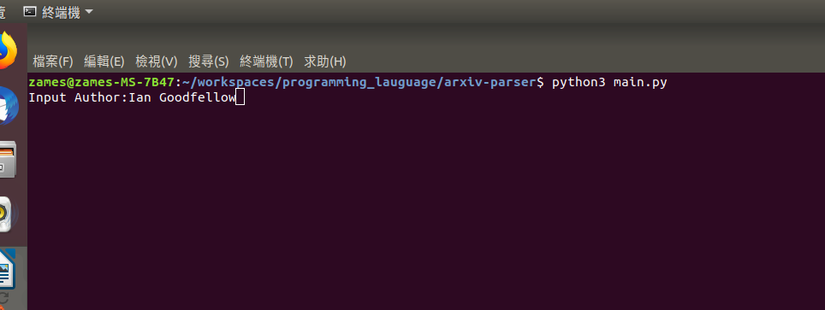

然後根目錄底下 會產生一張 numberOfpapers.png 是第一題的答案
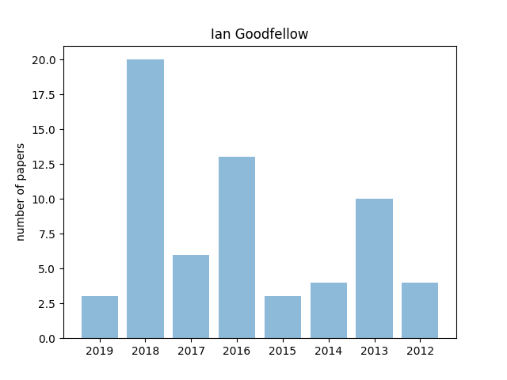
並且印出 coauthor 並根據字母排序
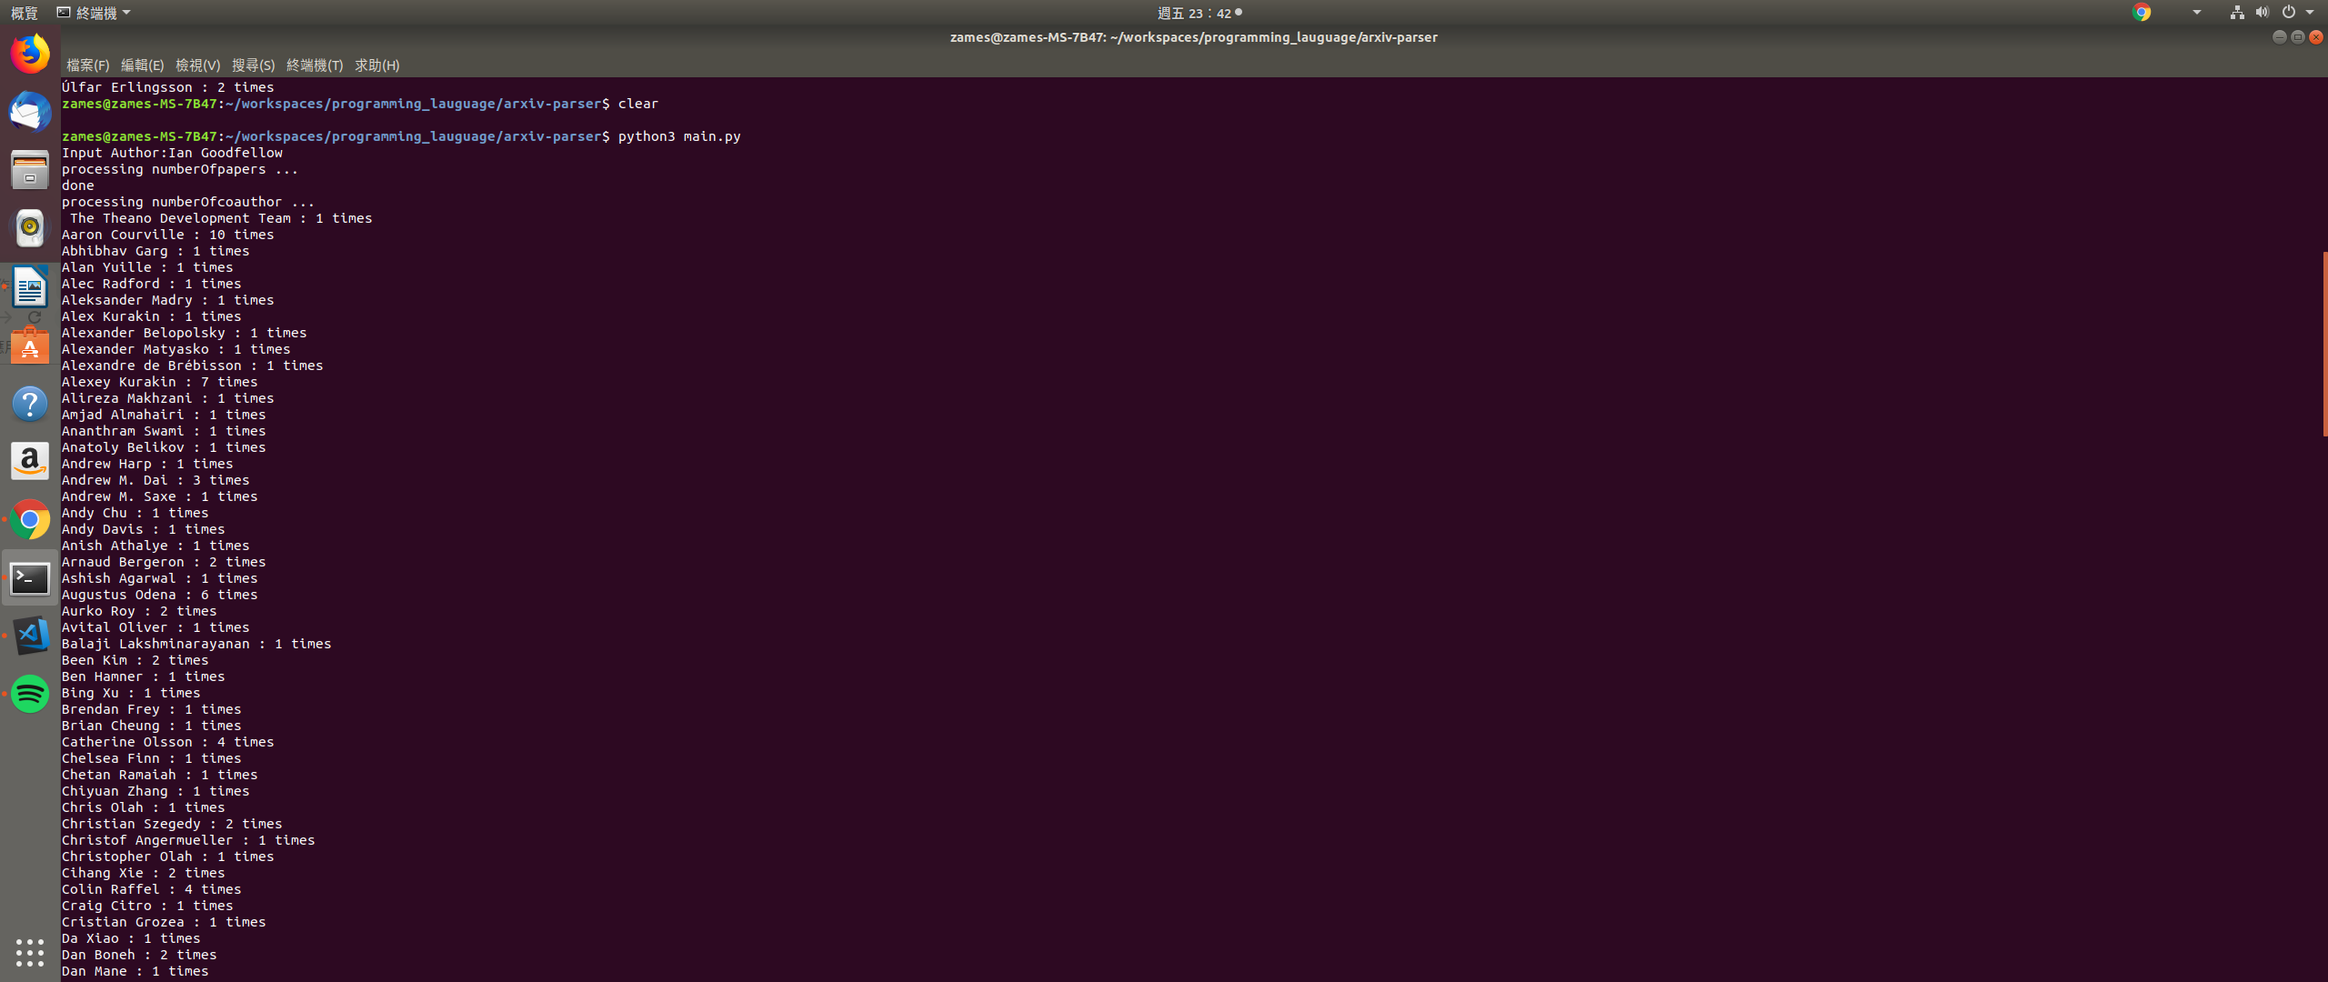

程式碼解釋 主要分兩個檔案 在 src 中 有 search.py and plot.py
plot.py 只是把 處理過後的資料以 bar plot 畫出來並存檔
以下是 search.py
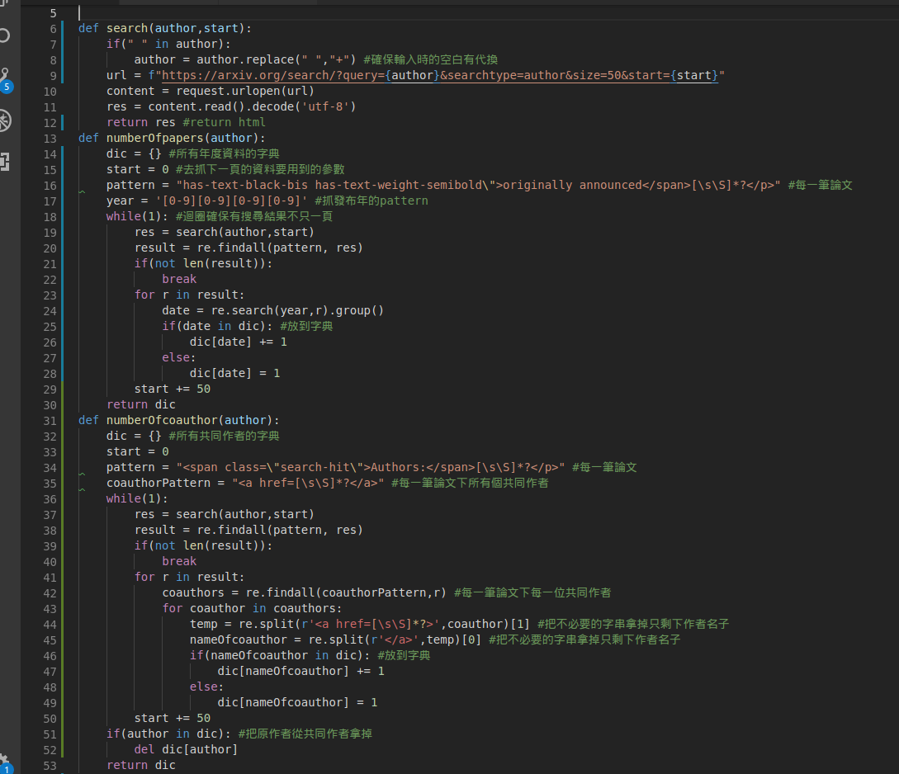
剩下的程式部份都是印出來一些message告訴你在幹麻而已。

